Математика 9 – Б клас VI – VII тиждень
Тема: «Відсотки».
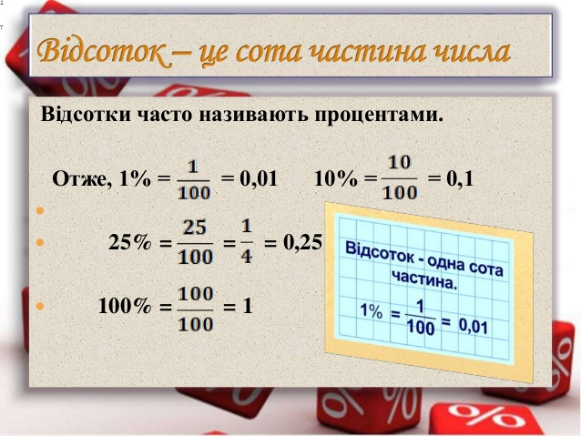
Заміна десяткового дробу відсотками
$\frac{1}{100}$ частина числа становить 1% цього числа, $\frac{5}{100}$ становлять 5 %, $\frac{27}{100}$ становлять 27 %
Завдання 1
Виразіть у відсотках
$\frac{1}{100}$; $\frac{3}{100}$; $\frac{17}{100}$; $\frac{29}{100}$; $\frac{63}{100}$; $\frac{75}{100}$; $\frac{86}{100}$; $\frac{99}{100}$.
0,01 = 1% 0,99 = 99%
0,05 = 5% 0,1 = 10 %
0,27 = 27% 1 = 100%
Замінити дріб відсотками – означає дізнатися,скільки в ньому міститься сотих частин.
Завдання 2
Замініть дроби відсотками:
0,04 = 4 % 0,98 = 98 % 1,5 = 150 %
0,07 = 1 = 3,04 =
0,09 = 3 = 8,9 =
0,36 = 7 = 17,62 =
0,75 = 9 = 14,1 =
0,96 = 4 = 15 =
Щоб замінити число відсотками, треба дане число помножити на 100.
Замініть такі дроби відсотками: 0,15; 0,24; 0,38; 0,97; 0,99; 1,2; 1,8; 1,9; 1,65; 2,04; 0,02; 0,05; 1; 1,95.

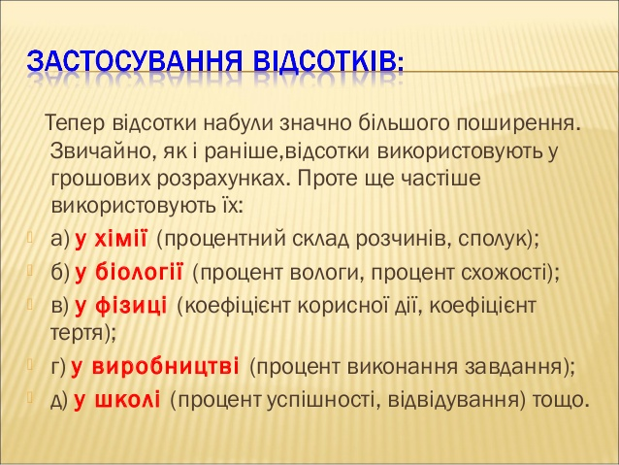
Заміна відсотків десятковим дробом
1% = 0,01
3% = 0,03
7% = 0,07
9% = 0,09
Щоб замінити число відсотків десятковим дробом, треба це число поділити на 100.
Завдання 3
Запишіть у вигляді десяткових дробів.
2% = 12% = 40% =
6% = 32% = 60% =
9% = 49% 80% =
10% = 56% = 90% =
Завдання 4
Запишіть у вигляді звичайних дробів такі числа відсотків за зразком:
2% = $\frac{2}{100 }$ ; 75% = 25% =
10% = $\frac{10}{100 }$; 80% = 50% =
20% = 90% = 100% =
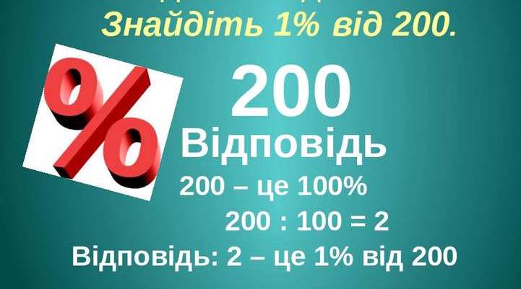
Задачі на знаходження 1% від числа.
- Кожний член профспілки платить у спілку внесок, що дорівнює 1% його заробітку. Скільки внесків платить робітник, який одержує 3 600 грн., 4 850 грн., 5 235 грн.?
- Кондитерська фабрика виготовила 3 800 кг печива. 1% всього печива було вершкове, решта – молочне. Скільки кілограмів молочного печива виготовила фабрика?

